1. DRIVA BOLLEN MELLAN KONER
(För utespelare och målvakter)
Tid 15 min
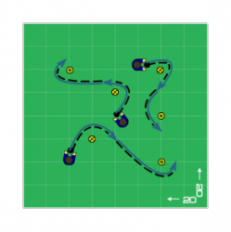
Organisation - Anvisning:
Spelarna har var sin boll och driver den runt konerna i en bestämd turordning, exempelvis varannan gång runt en röd kon och varannan gång runt en gul kon. Runda med utsida och insidan av foten.
2. Passningar - med fotens utsida
(Endast för utespelare)
Tid 15 min
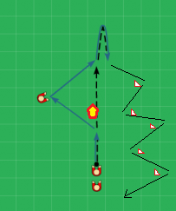
Organisation - Anvisning:
Driv bollen fram och tillbaka, väggspela med bra fart.
Passa snett framåt med utsidan av foten vid väggspelet. Passa både med vänster och höger fot. Tempoväxla direkt efter pass.
Driv Slalom med sidoförflyttning utsida fot, på väg tillbaka till kön.

3. Skottövning
15 min

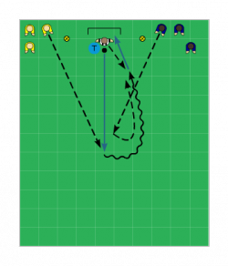

Organisation - Anvisning:
Tävla i två lag som står vid sidan av var sin stolpe. Målvakten rullar ut bollen rakt fram mitt mellan spelarna som då startar parvis. Spelarna försöker nå bollen först, vända upp och dribbla förbi motståndaren som nu enbart får bryta, för att sedan försöka göra mål på det friläge som uppstår.
Inlärningsmoment:
Spelarna övar att göra sidoförflyttningar, tempovxl.

4. skottövning
15 min
Bakom ryggenlöpning
Mot två mål, ca 12 utespelare / mål

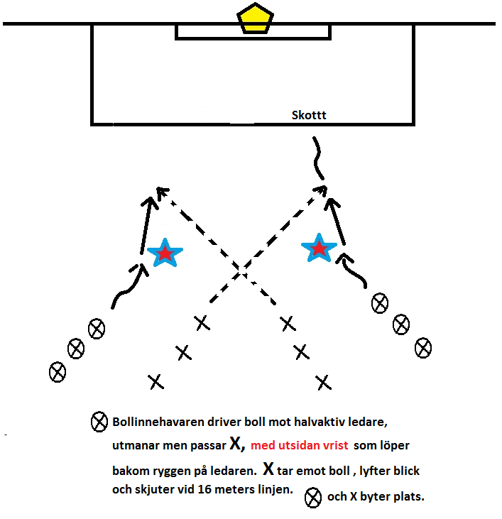

5. Spelövning ca 6 mot 6.
Resten av tiden
11 manna och 7 manna mål
Uppmana till kommunikation mellan spelarna, bakomryggen löpningar och väggspel.

